ADI : 2018–2019 EĞİTİM ÖĞRETİM YILI  SOYADI : …………………………….. ORTAOKULU  SINIFI : 7.SINIFLAR BİLİM UYG. DERSİ  NUMARASI : 1. DÖNEM 2.YAZILI SINAVI |  |  |  | PUAN:
1 | 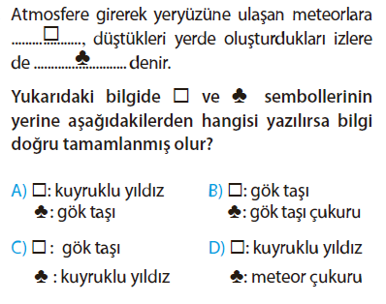 | 5 | 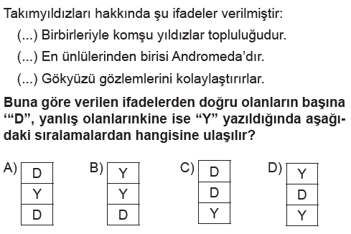
2 | 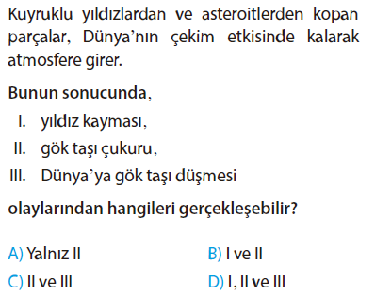 | 6 | 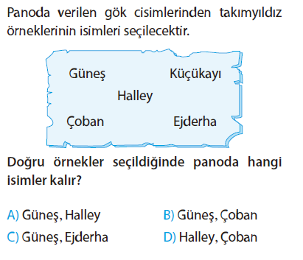
3 | 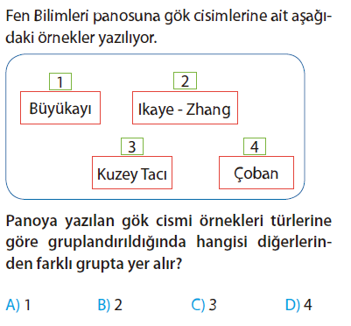 | 7 | 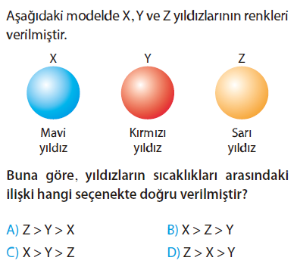
4 | 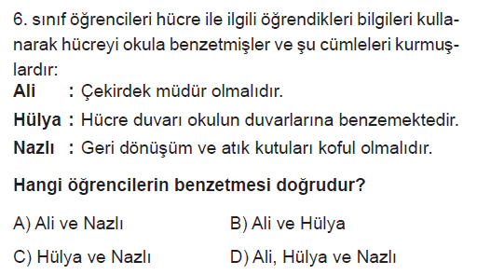 | 8 | 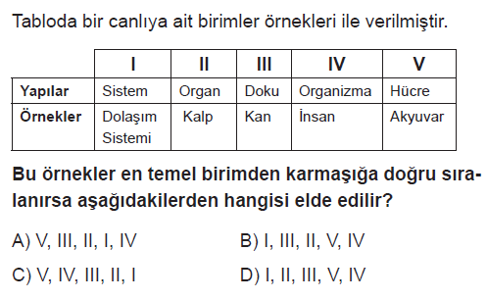
9 | 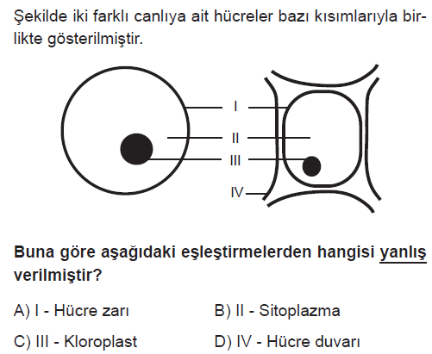 | 13 | 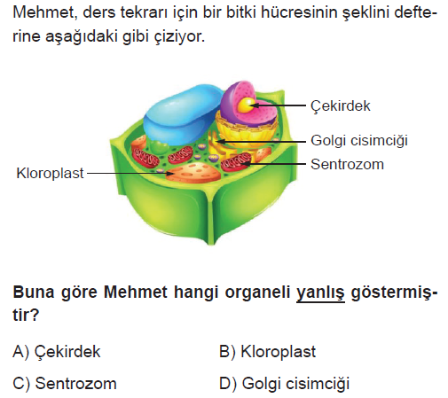
10 | 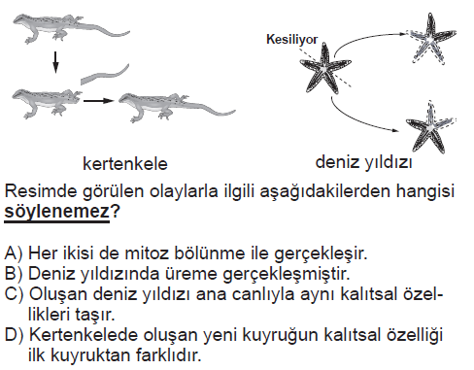 | 14 | 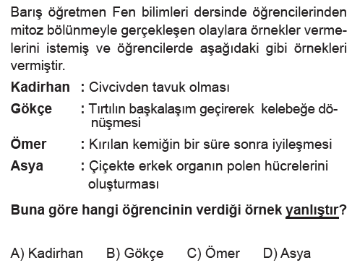
11 | 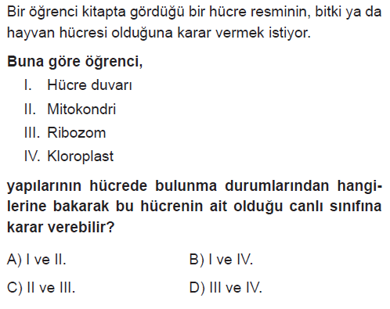 | 15 | 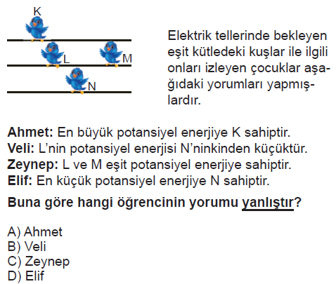
12 | 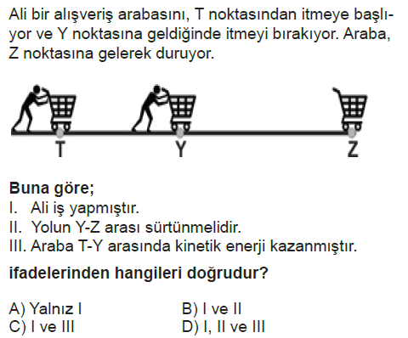 | 16 | 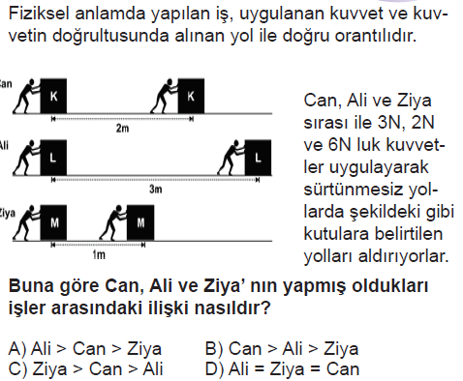
17 | 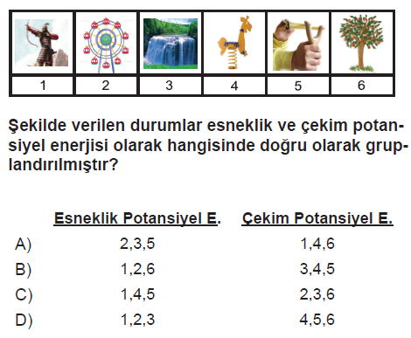 | 19 | 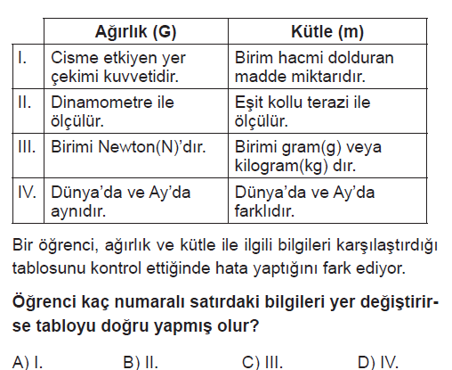
18 | 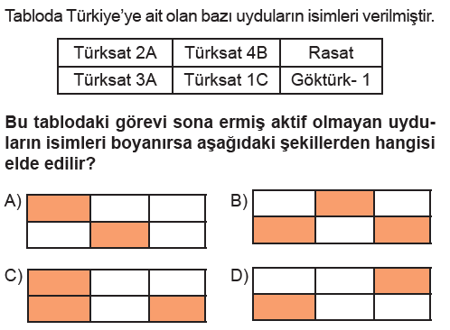 | 20 | 